imię nazwisko:
imię nazwisko:
UWAGA: wszystkie wpisy wykonać kolorem czerwonym

Ćwiczenie 08

Dzielnik napięcia reaktancyjny, filtr RC.

Cel
Badanie dzielnika napięcia z elementami reaktancyjnymi w obwodach prądu przemiennego.

Część doświadczalna

Lista elementów
Rezystor 1 kΩ, kondensatory 33 nF, 680 nF

Wyznaczenie częstotliwości granicznej dzielnika reaktancyjnego RC oraz CR
- Zmierz wartości elementów dostępnych na stanowisku, zapisz w Tab. 1. Pomiaru pojemności kondensatorów dokonaj miernikiem uniwersalnym po uprzednim zwarciu ich wyprowadzeń.
Tabela 1. Wartości użytych elementów
wartość zmierzona
1 kΩ
33 nF
680 nF

- W oparciu o platformę ELVIS II+ zrealizuj układ z Rys. 1.
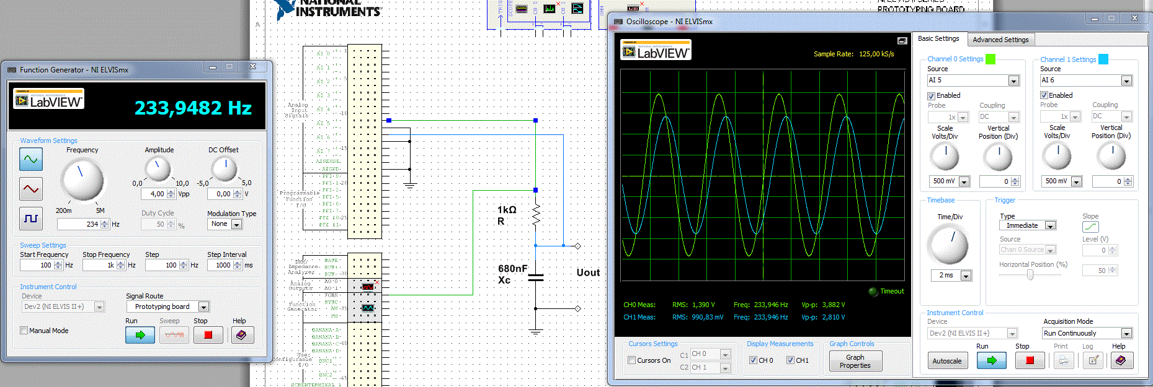

Rysunek 1. Układ do badania dzielnika RC (filtr dolnoprzepustowy)
- Oblicz częstotliwość graniczną $f_{g}=\frac{1}{2πτ}= \frac{1}{2πRC}$ badanego układu. Obliczenia wykonaj dla zmierzonych wartości R i C. Wyniki zapisz w Tab. 2.
- Wybierz jako sygnał FGEN sinusoidę, amplituda = 2V. Zmieniając częstotliwość generatora poniżej i powyżej fg obserwuj zmiany amplitudy napięcia wyjściowego oraz przesunięcia fazy pomiędzy sygnałem wejściowym i wyjściowym. Uwaga, zmieniając częstotliwość generatora modyfikuj odpowiednio podstawę czasu oscyloskopu (Timebase), tak aby było widocznych kilka oscylacji obserwowanych przebiegów.
- Wyznacz częstotliwość (użyj kurosrów), dla której amplituda sygnału wyjściowego maleje do 1/√2 (~0.71) amplitudy sygn. wejściowego, wynik zapisz w Tab. 2. Porównaj z pkt. 3. Powtórz dla C = 33 nF.
 |  | obliczona  [kHz] | wyznaczona z pomiaru [kHz]
 |  | obliczona  [kHz] | pkt 5 |  | pkt 6
R [kΩ] | C [nF] | obliczona  [kHz] | RC | CR | RC | CR
1 | 680
1 | 33
Tabela 2. Częstotliwość graniczna dzielnika RC oraz CR

Automatyczny pomiar charakterystyk częstotliwościowych i fazowych
- Do automatycznego pomiaru charakterystyk częstotliwościowych należy wykorzystać Bode Analyzer, (Rys. 3), w który jest wyposażona platforma EVLIS II+. Urządzenie to pozwala na automatyczny pomiar względnej zmiany napięcia wyjściowego, czyli stosunku Uwy/Uwe, w zależności od częstotliwości sygnału pobudzającego (czyli tzw. funkcję przejścia) oraz przesunięcia fazowego sygnału wyjściowego względem wejściowego.

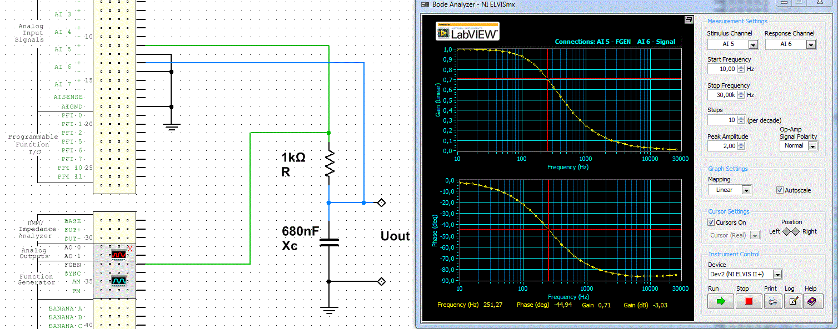

Rysunek 3. Bode Analyzer - moduł do automatycznego pomiaru charakterystyk częstotliwościowych.
Użycie modułu Bode Analyzer (ew. ikonka HELP)
Do badanego układu pomiarowego należy doprowadzić sygnał pobudzenia FGEN. Sygnał wejściowy (FGEN) oraz wyjściowy dzielnika należy następnie podłączyć do dowolnych wejść analogowych, dbając, aby sygnał wejściowy był podłączony do wejścia Stimulus Channel, a wyjściowy do Response Channel (parz Rys. 3.). Wybierz częstotliwość początkową znacznie poniżej fg, a końcową powyżej (np. 0.01fg do 100fg). Dobierz krok zmiany częstotliwości np. 10 pomiarów na dekadę. Amplitudę pobudzenia 2 Vpp, podziałkę na osi Gain (Uwy/Uwe) -> Mapping: Logaritmic oraz funkcję auto skalowania. Kliknij Run. Ponieważ pomiar może zająć kilka, kilkanaście minut w zależności od ustawionych parametrów, należy w pierwszym podejściu użyć mniejszej ilości kroków i/lub węższego zakresu częstotliwości (np. 0.1fg do 10fg), aby upewnić się, że pomiar przebiega poprawnie.
- Wykonaj pomiar charakterystyki częstotliwościowej dla filtru dolnoprzepustowego (dzielnik RC) oraz górnoprzepustowego (dzielnik CR). Wstaw zrzut ekranu, wyznacz częstotliwość graniczną, zapisz w Tab. 2., porównaj z poprzednimi pomiarami.
- Uwaga: Zauważ, że charakterystykę częstotliwościową (część amplitudową) przedstawia się w skali podwójnie logarytmicznej, log(Uwy/Uwe) = funkcja(log(f)), jest to zasada ogólnie przyjęta i stosowana; dzięki temu, od razu widać jaki jest typ charakterystyki filtru (np. dolno-, górno-przepustowa, pasmowy, rząd tłumienia itp) oraz częstotliwość/ci graniczne badanego filtru.

